Witam Was serdecznie. Co słychać u Was po świętach?
Dzisiaj na początek przesyłam wam link do gimnastyki rozgrzewającej przy muzyce.
https://www.youtube.com/watch?v=n7OIPFcyZRU&ab_channel=WPODSKOKACH

Teraz mam dla Was propozycje pracy plastycznej.
Do wykonania tej pracy potrzebujesz: blok z kolorowymi kartkami, nożyczki, klej, flamastry.
Twarz 3D- krok po kroku
Wykonanie twarzy 3D z kartki na pierwszy rzut oka wydaję się trudne, ale wcale takie nie jest. Przygotowałam dla Ciebie instrukcję wykonania:
- Kartkę A4 składamy na pół i przecinamy wzdłuż zaznaczonej linii.
- Bierzemy jedną część kartki i zaginamy jej boki.
- Zagięte krawędzie smarujemy klejem.
- Przyklejamy na kartkę A4, tak aby twarz była wypukła (patrz zdjęcie).
- Bierzemy drugą połowę kartki i wycinamy dwa paski. Szerszy na szyję i cieńszy na nos.
- Cienki pasek składamy na pół i sklejamy jego końce. Palcami zaginamy „czubek nosa”.
- Przyklejamy nos i szyję.
- Z pozostałej kartki wycinamy dwa małe półkola i przyklejamy je pod dwóch stronach twarzy. W ten sposób powstaną uszy.
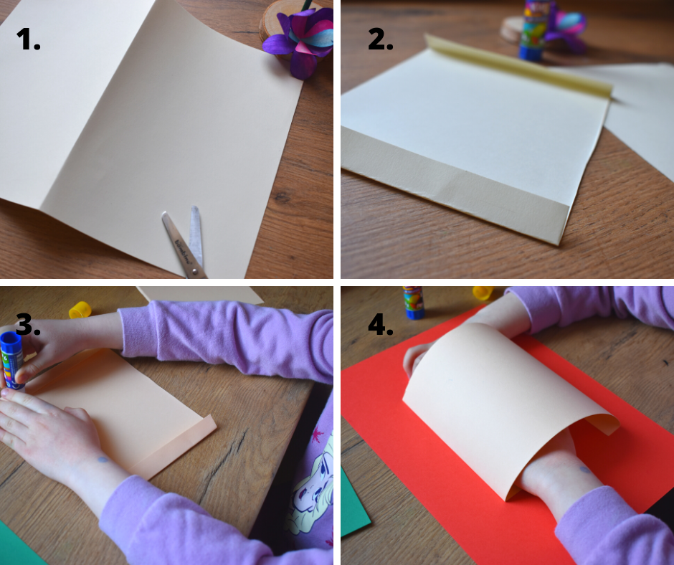
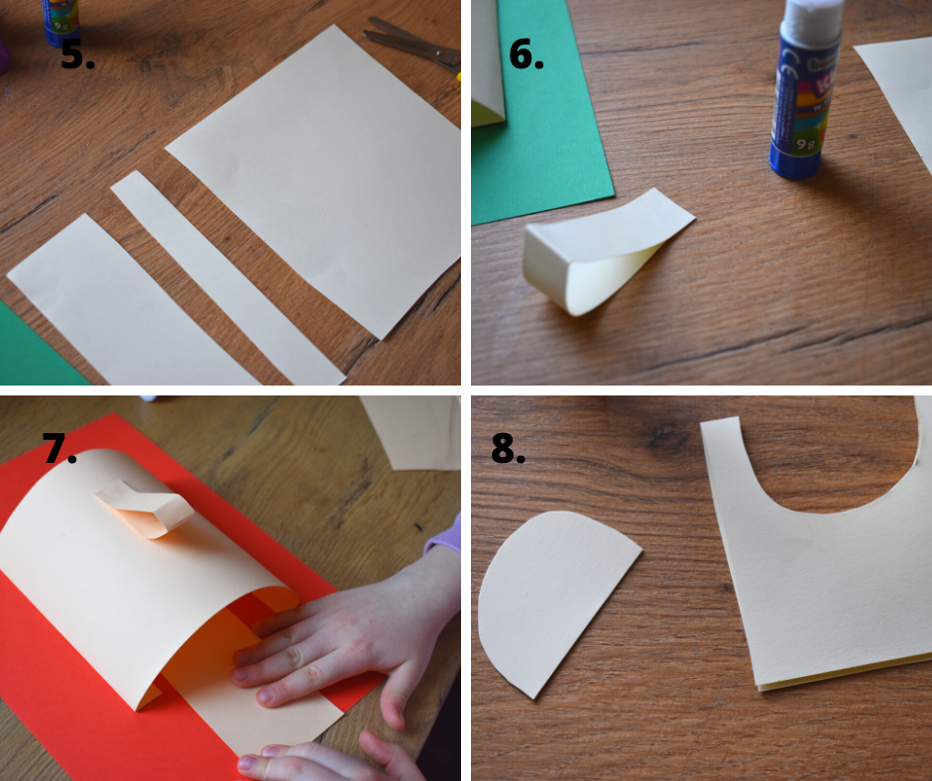

Możesz wykorzystać ten pomysł do stworzenia Pani Wiosny, dodając kolorowe kwiaty oraz inne wiosenne akcenty. Trochę wymaga to pracy, ale myślę, że z pomocą Rodziców sobie poradzicie.
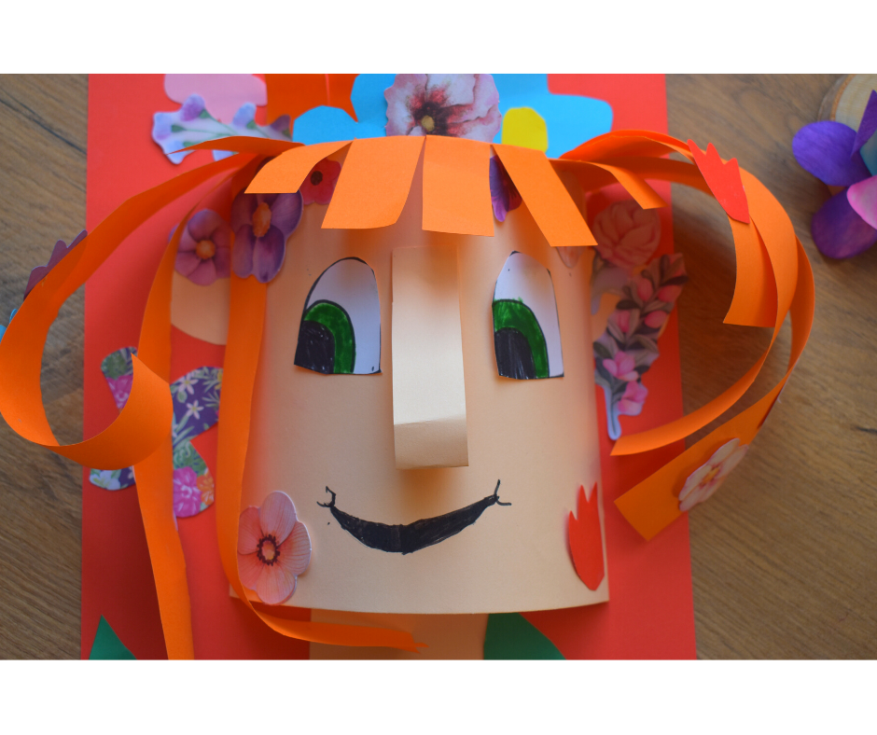

Pozdrawiam
Joanna Wójtowicz

